

Кафедра вычислительной техники

Информационные системы и базы данных

Лабораторная работа №1

«DDL и DML»

Вариант №341473

Преподаватель:

Сагайдак Алина Алексеевна

Выполнил:   
Полуянов Александр Михайлович

Р33141

Санкт-Петербург

2023

# Задание

1. На основе предложенной предметной области (текста) составить ее описание. Из полученного описания выделить сущности, их атрибуты и связи.
2. Составить инфологическую модель.
3. Составить даталогическую модель. При описании типов данных для атрибутов должны использоваться типы из СУБД PostgreSQL.
4. Реализовать даталогическую модель в PostgreSQL. При описании и реализации даталогической модели должны учитываться ограничения целостности, которые характерны для полученной предметной области.
5. Заполнить созданные таблицы тестовыми данными.

# Описание предметной области

# 

# Инфологическая модель

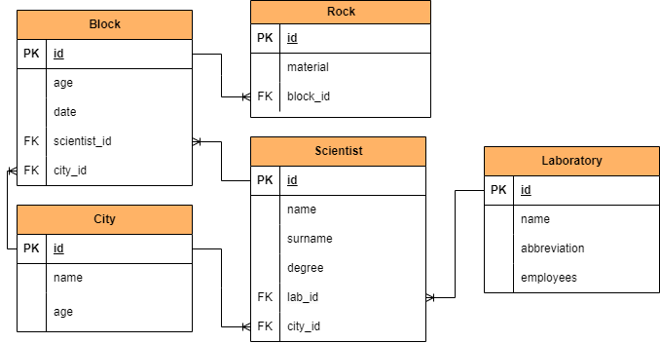

# Даталогическая модель

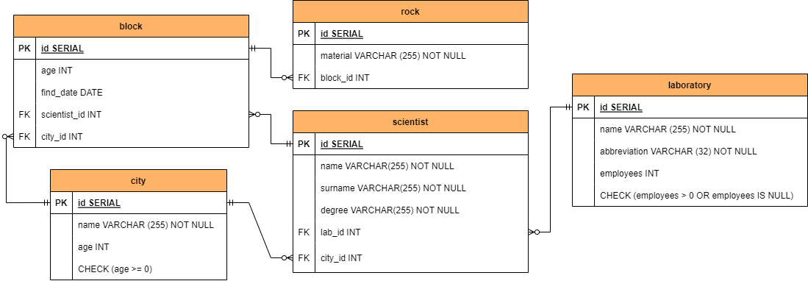

# Реализовать даталогическую модель в PostgreSQL

**CREATE** **TABLE** city (

id SERIAL **PRIMARY** **KEY**,

name VARCHAR (255) **NOT** **NULL**,

age INT,

**CHECK** (age >= 0)

);

**CREATE** **TABLE** laboratory (

id SERIAL **PRIMARY** **KEY**,

name VARCHAR (255) **NOT** **NULL**,

abbreviation VARCHAR (32) **NOT** **NULL**,

employees INT,

**CHECK** (employees > 0 **OR** employees **IS** **NULL**)

);

**CREATE** **TABLE** scientist (

id SERIAL **PRIMARY** **KEY**,

name VARCHAR(255) **NOT** **NULL**,

surname VARCHAR(255) **NOT** **NULL**,

degree VARCHAR(255) **NOT** **NULL**,

lab_id INT,

city_id INT,

**FOREIGN** **KEY** (lab_id) **REFERENCES** laboratory(id),

**FOREIGN** **KEY** (city_id) **REFERENCES** city(id)

);

**CREATE** **TABLE** block (

id SERIAL **PRIMARY** **KEY**,

age INT,

find_date DATE,

scientist_id INT,

city_id INT,

**FOREIGN** **KEY** (scientist_id) **REFERENCES** scientist(id),

**FOREIGN** **KEY** (city_id) **REFERENCES** city(id),

**CHECK** (age >= 0)

);

**CREATE** **TABLE** rock (

id SERIAL **PRIMARY** **KEY**,

material VARCHAR (255) **NOT** **NULL**,

block_id INT,

**FOREIGN** **KEY** (block_id) **REFERENCES** block(id)

);

# Дополнительное задание

**1) Запрос**

Вывести имя ученного, который проживает в городе, название которого начинается с "С" и содержит больше 5 букв. При этом, он работает в лаборатории, название которой состоит ровно из 5 или 6 букв, и отбивает камни, состоящие из Кварца/Яшмы/Нефрита, возраст которых находится в диапазоне от 100 до 200 лет.

Если таких персонажей несколько, то отсортируйте их по длине имени в убывающем порядке.

**2) Создание ER-модели**

Предметная область: свинокомплекс

2.1) Придумать ER модель и нарисовать даталогическую модель для предложенной предметной области (минимум 8 сущностей, в одной из сущностей минимум 6 атрибутов, связь вида многие-ко-многим, один-к-одному)

2.2) Привести DDL для реализации сущностей, которые участвуют в связях многие-ко-многим, один-к-одному (связи тоже должны присутствовать в коде)

2.3) Привести пример использования языка DML.

# Реализация дополнительного задания

1. **Запрос**

**SELECT** scientist.name **As** scientist_name

**FROM** scientist

**INNER** **JOIN** city **ON** scientist.city_id = city.id

**INNER** **JOIN** labratory **ON** scientist.labratory_id = labratory.id

**WHERE** city.name **LIKE** 'С%' **AND** **LENGTH**(city.name) > 5 **AND**

**LENGTH**(labratory.abbreviation) **BETWEEN** 5 **AND** 6

**AND** scientist.id **in**

(**SELECT** block.scientist_id **FROM** rock

**INNER** **JOin** block **ON** rock.block_id = block.id

**WHERE** rock.material **In** ('Кварц', 'Яшма', 'Нефрит')

**AND** block.age **BETWEEN** 100 **AND** 200)

**ORDER** **BY** **LENGTH**(scientist.name) **DESC**;

1. **Создание ER-модели**

**2.1) ER - модель**

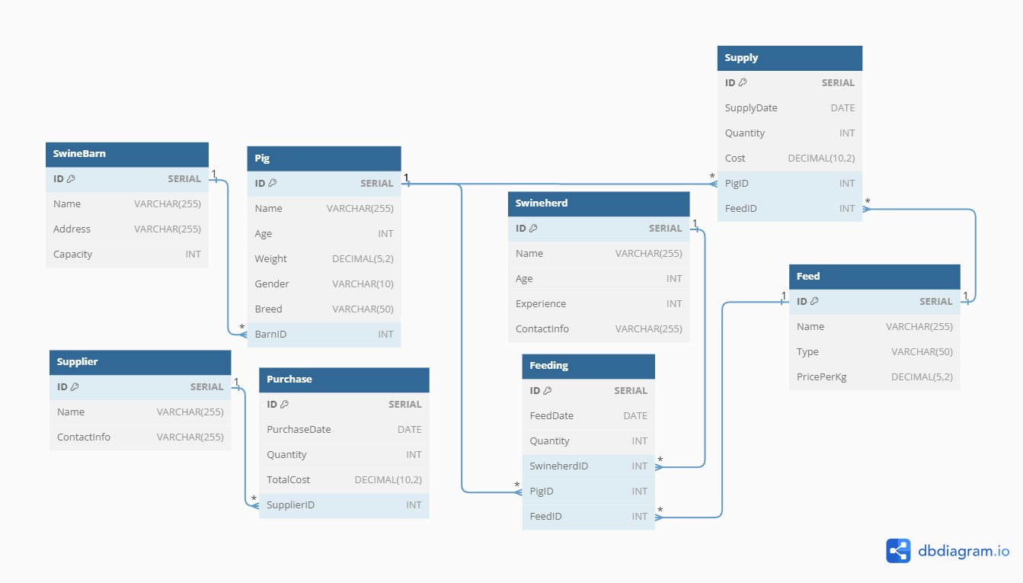

* 1. **DDL Скрипт:**

**CREATE** **TABLE** Pig (

ID SERIAL **PRIMARY** **KEY**,

Name VARCHAR(255),

Age INT,

Weight DECIMAL(5, 2),

Gender VARCHAR(10),

Breed VARCHAR(50),

BarnID INT **REFERENCES** SwineBarn(ID)

);

**CREATE** **TABLE** Swineherd (

ID SERIAL **PRIMARY** **KEY**,

Name VARCHAR(255),

Age INT,

Experience INT,

ContactInfo VARCHAR(255)

);

**CREATE** **TABLE** SwineBarn (

ID SERIAL **PRIMARY** **KEY**,

Name VARCHAR(255),

Address VARCHAR(255),

Capacity INT

);

**CREATE** **TABLE** Feed (

ID SERIAL **PRIMARY** **KEY**,

Name VARCHAR(255),

**Type** VARCHAR(50),

PricePerKg DECIMAL(5, 2)

);

**CREATE** **TABLE** Supplier (

ID SERIAL **PRIMARY** **KEY**,

Name VARCHAR(255),

ContactInfo VARCHAR(255)

);

**CREATE** **TABLE** Purchase (

ID SERIAL **PRIMARY** **KEY**,

PurchaseDate DATE,

Quantity INT,

TotalCost DECIMAL(10, 2),

SupplierID INT **REFERENCES** Supplier(ID)

);

**CREATE** **TABLE** Supply (

ID SERIAL **PRIMARY** **KEY**,

SupplyDate DATE,

Quantity INT,

Cost DECIMAL(10, 2),

PigID INT **REFERENCES** Pig(ID),

FeedID INT **REFERENCES** Feed(ID)

);

**CREATE** **TABLE** Feeding (

ID SERIAL **PRIMARY** **KEY**,

FeedDate DATE,

Quantity INT,

Swineherd INT **REFERENCES** Swineherd(ID),

PigID INT **REFERENCES** Pig(ID),

FeedID INT **REFERENCES** Feed(ID)

);

* 1. **Запросы DML**

**INSERT** **INTO** Pig (Name, Age, Weight, Gender, Breed, BarnID)

**VALUES** ('ANILA', 4, 120.5, 'М', 'Белая', 1);

**INSERT** **INTO** Swineherd (Name, Age, Experience, ContactInfo)

**VALUES** (‘Дмитрий Михайлович’, 35, 10, 'dmitry.sheshukov@itmo.ru');

**INSERT** **INTO** SwineBarn (Name, Address, Capacity)

**VALUES** ('Свинарня №1', 'Улица Свиней, 123', 200);

Вывод

В ходе выполнения лабораторной работы я познакомился с DDL и DML, углубил свои знания в SQL. Научился строить ER диаграммы.